Z povodní jsme se nepoučili.
Sídla jsme v minulosti opětovně stavěli v záplavových oblastech

Praha, 11. března 2019 – Stačí období dvou generací a zapomeneme na nebezpečí, které představují extrémní povodně. Tým vědců z ČZU analyzoval polohu skoro 1300 měst a vesnic založených na území dnešního Česka v období od 11. do 19. století. Sledovali jejich převýšení nad hladinou vodního toku nebo umístění v záplavových územích. Ukázalo se, že kolektivní paměť vyprchá dříve, než jsme si mysleli. Zároveň se potvrdilo, že s každou další povodní zůstáváme stále stejně neopatrní či naivní. Studie právě vyšla v časopise Nature Communications.
Existuje historická paměť, která by zajišťovala přenos zkušeností s extrémními úkazy, jako jsou povodně, z generace na generaci? Na tuto otázku se zaměřil tým Fakulty životního prostředí České zemědělské univerzity v Praze. „Sledovali jsme 1293 sídel založených v průběhu devíti století. Za toto období se vyskytlo sedm extrémních povodní,“ popsal výzkum jeden z jeho autorů Václav Fanta. Tým zjistil, že po povodni vždy lidé stavěli sídla na bezpečnějších místech, ale pouze po dobu jedné generace. „Respekt ke katastrofě se rychle vytrácí, už druhá generace obyvatel se přesouvá opět blíže k vodním tokům,“ vysvětlil Fanta.

V minulosti se lidé po povodni často stěhovali do vyšších a bezpečnějších lokalit. „Tento proces je zdokumentován v různých částech světa, ve střední Evropě, Velké Británii, Skandinávii, Americe i Číně,“ uvedl druhý z autorů studie profesor Miroslav Šálek. „Naše studie ale sledovala, jak dlouho tato ‚povodňová paměť‘ lidem vydrží a jestli se tak dokážou z povodní natrvalo poučit. A bohužel se ukazuje, že zřejmě ne. Kolektivní paměť není schopná dlouhodobě ochránit lidi před důsledky katastrofálních povodní,“ doplnil Fanta.

Vědci se domnívají, že povodňová paměť je závislá na živých pamětnících takové události. Poučení, které obyvatelé získávají, se vytrácí s jejich úmrtím a není dále účinně předáváno například formou kronik nebo učebnic. „Nepoučili jsme se v průběhu posledního milénia a jsme nepoučitelní i dnes. Žijeme v době, kdy žijí svědci velkých povodní z let 1997 a 2002, a proto jsme momentálně opatrnější. Vzpomeňme ale na dobu před rokem 1997, kdy bylo celkem běžné stavět v zátopovém území vodních toků. Naše studie ukazuje, jak jsou dnes zásadní protipovodňové principy prosazované v územních plánech. Zajímavým fenoménem pak je i racionální chování pojišťoven, které nepojistí nemovitost v zátopovém území,“ říká třetí z autorů studie prof. Petr Sklenička.

Vědci se ve výzkumu zaměřili na umístění sídel v oblasti povodí Vltavy, které je osídleno už od raného středověku, a velké povodně jsou tu dobře zdokumentovány. Tým sledoval umístění nově vznikajících sídel v průběhu devíti století s ohledem na riziko zatopení stoletou nebo větší povodní.

Odkaz na studii: https://rdcu.be/bpOki

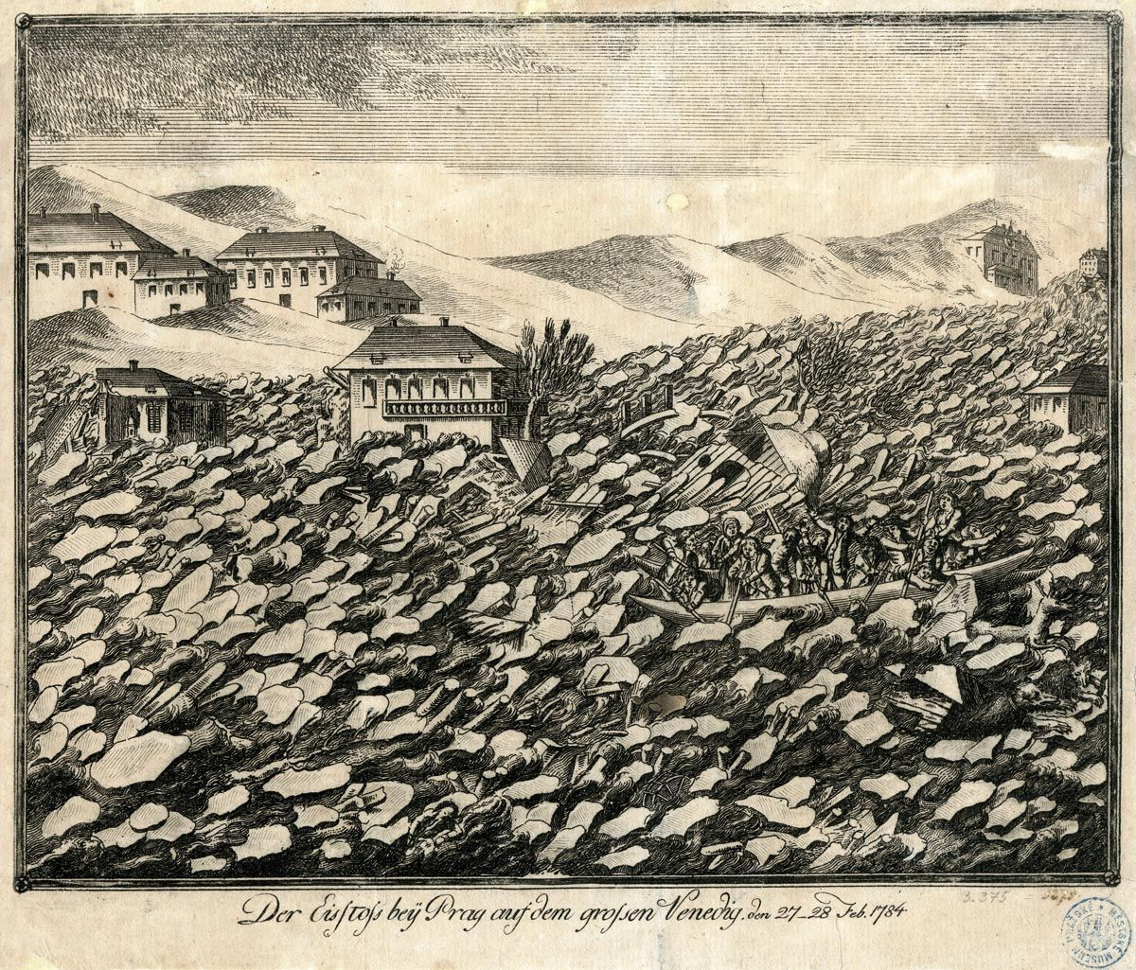

Zatopení ostrova Štvanice v Praze při ničivé povodni v roce 1784. Dobová rytina publikovaná v článku P. Státníkové, časopis Vesmír, 96

Česká zemědělská univerzita
ČZU je čtvrtou až pátou největší univerzitou v ČR. Spojuje v sobě stodesetiletou tradici s nejmodernějšími technologiemi, progresivní vědou a výzkumem v oblasti zemědělství a lesnictví, ekologie a životního prostředí, technologií a techniky, ekonomie a managementu. Moderně vybavené laboratoře se špičkovým zázemím, včetně školních podniků, umožňují vynikající vzdělávání s možností osobního růstu, včetně zapojení do vědeckých projektů doma i v zahraničí. ČZU zajišťuje kompletní vysokoškolské studium, letní školy, speciální kurzy, univerzitu třetího věku. Podle mezinárodních žebříčků univerzita patří k nejlepším 3 procentům na světě. V roce 2018 se ČZU se stala 46. nejekologičtější univerzitou na světě díky umístění v žebříčku UI Green Metric World University Rankings. V žebříčku Times Higher Education World University Ranking se v roce 2018 umístila na 801.–1000. místě na světě a na 4. místě ze 14 hodnocených českých univerzit.

Kontakt pro novináře:
Jana Kašparová, tisková mluvčí ČZU, +420 703 182 901; kasparovaj@rektorat.czu.cz, tiskove@czu.cz

